Gestão de Estoque Perecível com Demanda Estocástica
Grupo 1 — Trabalho de Aprendizado por Reforço

1. Contexto e Objetivo
Um pequeno centro de distribuição vende produtos perecíveis e precisa decidir, todos os dias, quanto comprar para atender a uma demanda incerta. Comprar pouco gera perda de vendas (stockout); comprar demais gera desperdício de produtos vencidos. O objetivo deste trabalho é modelar esse problema como um processo de decisão de Markov (MDP), implementá-lo como ambiente Gymnasium, e treinar agentes de aprendizado por reforço (PPO e DQN, via Stable-Baselines3) que aprendam uma política de reposição melhor do que abordagens simples (aleatória e heurística de reposição).

2. Modelagem do Ambiente (MDP)

2.1 Estado (observação)
O vetor de observação contém, todos normalizados:
- Estoque atual, separado por idade do produto (0 a shelf_life-1 dias), permitindo ao agente perceber o risco de vencimento iminente;
- Quantidade de produto já pedida mas ainda não entregue (pipeline / lead time);
- Histórico das últimas demandas realizadas (janela deslizante), já que a demanda real subjacente não é observável diretamente (observabilidade parcial);
- Dia da semana, codificado em seno/cosseno, capturando o padrão semanal de consumo;
- Caixa acumulada, normalizada.
Uma variante do ambiente (partial_observability=False) também expõe os parâmetros reais da demanda (lambda-base e probabilidade de choque), usada em um experimento de comparação (ver seção 5).

2.2 Ação
Ação discreta: quantidade a pedir hoje, de 0 até um máximo (max_order = 20 unidades). O pedido chega após um lead time de 1 dia e está sujeito a uma probabilidade de falha parcial de entrega.

2.3 Recompensa
A recompensa diária é o lucro do dia:
reward = receita_vendas - custo_compra - custo_fixo_pedido - custo_estoque - penalidade_desperdicio - penalidade_falta
Se o caixa acumulado cai abaixo de um limite de falência, uma penalidade adicional de -20 é aplicada e o episódio termina antecipadamente.

2.4 Episódio
Cada episódio simula um horizonte de 60 dias (truncamento), podendo terminar antes em caso de falência (caixa negativa além do limite). A cada reset(), os parâmetros de demanda do episódio (sazonalidade, probabilidade de choques, probabilidade de falha de entrega) são sorteados novamente, forçando o agente a generalizar em vez de decorar uma única dinâmica.

2.5 Visualização
O ambiente possui um método render() textual que imprime, a cada dia, o estoque por idade, o caixa, os pedidos pendentes e (no script de demonstração) a demanda, a ação tomada e a recompensa recebida — suficiente para acompanhar o comportamento do agente dia a dia.

3. Elementos de Complexidade
O enunciado exige pelo menos três elementos de complexidade da lista fornecida. O ambiente implementado contém onze, listados a seguir:
Elemento | Como foi implementado
Múltiplos objetivos | A recompensa combina lucro, penalidade por desperdício e penalidade por falta (nível de serviço), escalarizados em uma única função, mas rastreados separadamente para análise.
Restrições de recurso | Capacidade máxima de armazenagem (max_stock) e orçamento/caixa limitado, que pode se esgotar.
Incerteza / eventos estocásticos | Demanda diária segue distribuição de Poisson com média variável por dia da semana, choques aleatórios de demanda (picos) e falhas aleatórias de entrega (recebe menos do que pediu).
Penalidades por ações ruins | Penalidade explícita por unidade de demanda não atendida (stockout) e por unidade desperdiçada (vencida).
Recompensa atrasada | O pedido feito hoje só chega após o lead time (1 dia); o efeito de comprar demais só aparece quando o produto vence, dias depois.
Planejamento de vários passos | O agente precisa antecipar a demanda futura ao decidir quanto pedir hoje, pois o produto não chega instantaneamente.
Conflito curto x longo prazo | Comprar muito reduz o risco de falta imediata, mas aumenta o custo de estoque e o desperdício nos dias seguintes.
Estados parcialmente informativos | O agente não observa os parâmetros reais da demanda (lambda-base, probabilidade de choque); só vê o histórico recente de demanda observada.
Dinâmica que muda entre episódios | A cada reset(), a sazonalidade semanal, a demanda base, a probabilidade de choque e a probabilidade de falha de entrega são sorteadas novamente dentro de faixas plausíveis.
Custo de ação | Custo variável (por unidade pedida) e custo fixo de logística toda vez que um pedido é feito, desincentivando pedidos triviais.
Risco de fracasso / término antecipado | Se o caixa acumulado cai abaixo de um limite (falência), o episódio termina antecipadamente com penalidade adicional.

4. Baseline
Duas baselines foram implementadas para comparação:
- Agente aleatório: escolhe a quantidade a pedir uniformemente entre 0 e o máximo permitido, a cada dia.
- Heurística de reposição (order-up-to / política s,S): estima a demanda média recente a partir do histórico observado e pede o suficiente para repor o estoque (posição de estoque = estoque atual + pedidos pendentes) até um nível-alvo proporcional ao lead time mais uma margem de segurança. Esta é a regra clássica usada na prática de gestão de estoques.

5. Configuração Experimental

5.1 Comparação obrigatória entre configurações
Foram comparados dois algoritmos de RL sobre o mesmo ambiente e mesma função de recompensa: PPO (política on-policy, ator-crítico) e DQN (off-policy, valor de ação). Ambos usam MlpPolicy padrão do Stable-Baselines3, adaptados ao espaço de ação discreto do ambiente.
Hiperparâmetros principais:
- PPO: n_steps=1024, batch_size=256, learning_rate=3e-4, ent_coef=0.01, gamma=0.99
- DQN: learning_rate=1e-3, buffer_size=50000, batch_size=128, exploration_fraction=0.3, gamma=0.99
- Ambos treinados por 60.000 timesteps por semente.

5.2 Múltiplas sementes
Cada algoritmo foi treinado com 5 sementes diferentes (0, 1, 2, 3, 4), gerando 10 modelos ao todo. A avaliação de cada modelo treinado foi feita em 10 sementes de avaliação fixas (100 a 109), distintas das sementes de treino, totalizando 50 episódios de avaliação por algoritmo. As baselines (aleatória e heurística) foram avaliadas nas mesmas 10 sementes de avaliação.

6. Resultados

6.1 Tabela comparativa (médias sobre seeds x episódios de avaliação)
Agente | Recompensa média | Nível de serviço | Desperdício médio | Falta média | Caixa final média | Taxa de falência
Aleatório | 563.6 ± 304.1 | 75.7% | 2.70 | 192.5 | 615.6 | 10%
Heurística (s,S) | 990.9 ± 236.5 | 86.2% | 2.00 | 108.0 | 1040.9 | 0%
PPO (5 seeds) | 789.8 ± 340.0 | 87.1% | 9.10 | 109.1 | 840.6 | 4%
DQN (5 seeds) | 931.2 ± 171.5 | 84.8% | 1.92 | 130.5 | 981.2 | 0%

6.2 Curvas de aprendizado
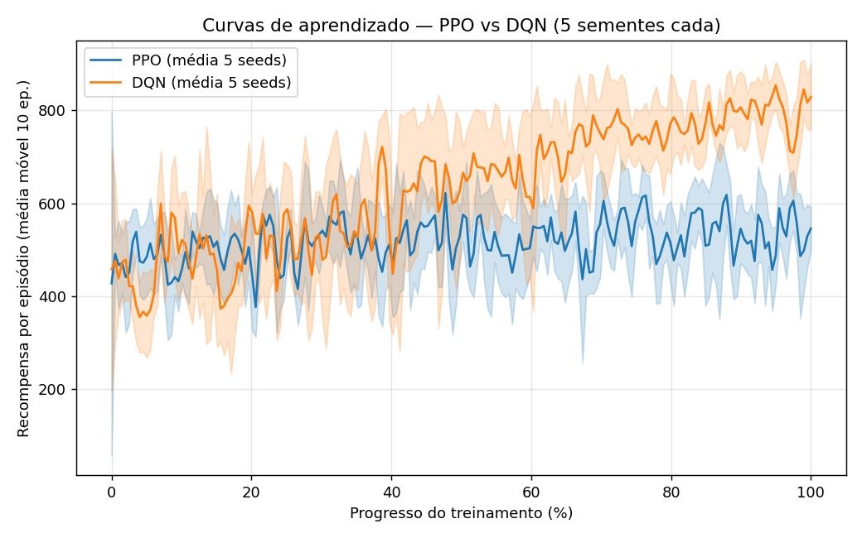

6.3 Comparação entre agentes
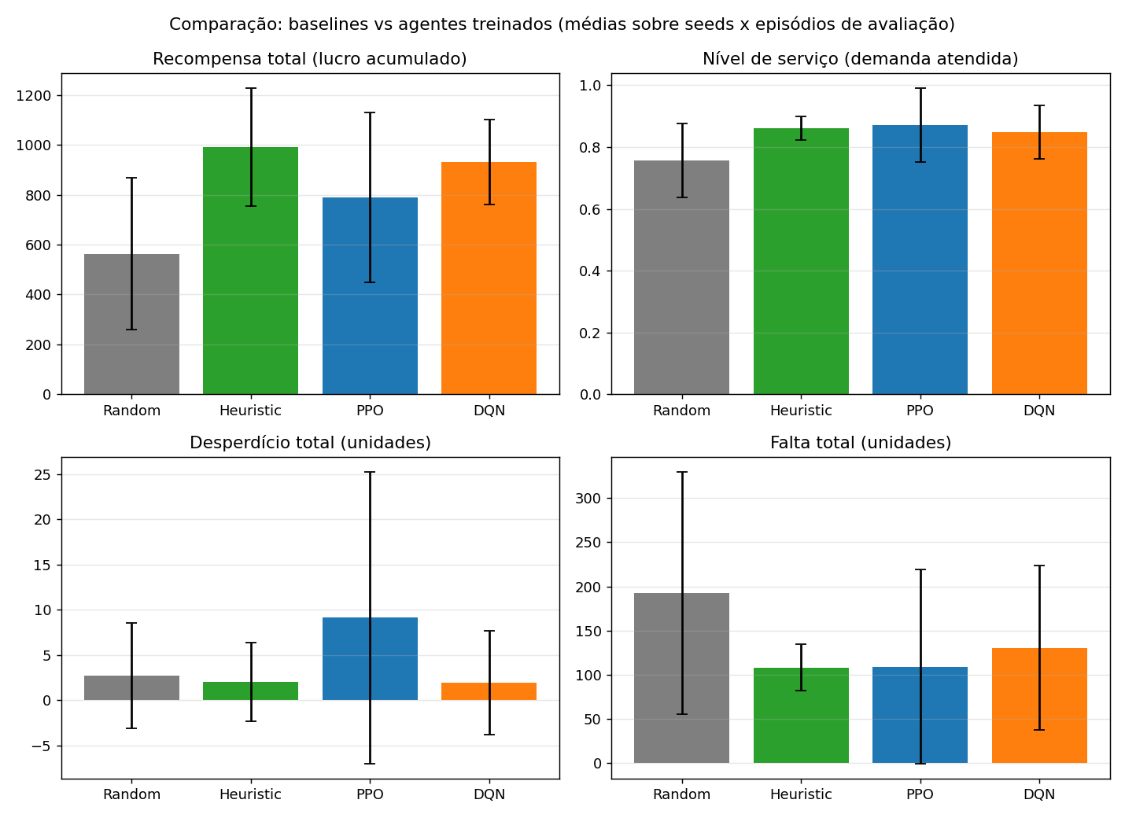

6.4 Trajetória de um episódio (semente surpresa de exemplo)
A seguir, a trajetória de um episódio do PPO (semente de treino 0) rodado sob uma semente de avaliação nunca vista durante o treinamento nem escolhida previamente, ilustrando o comportamento dia a dia: demanda, vendas, pedidos, estoque total e caixa acumulado.
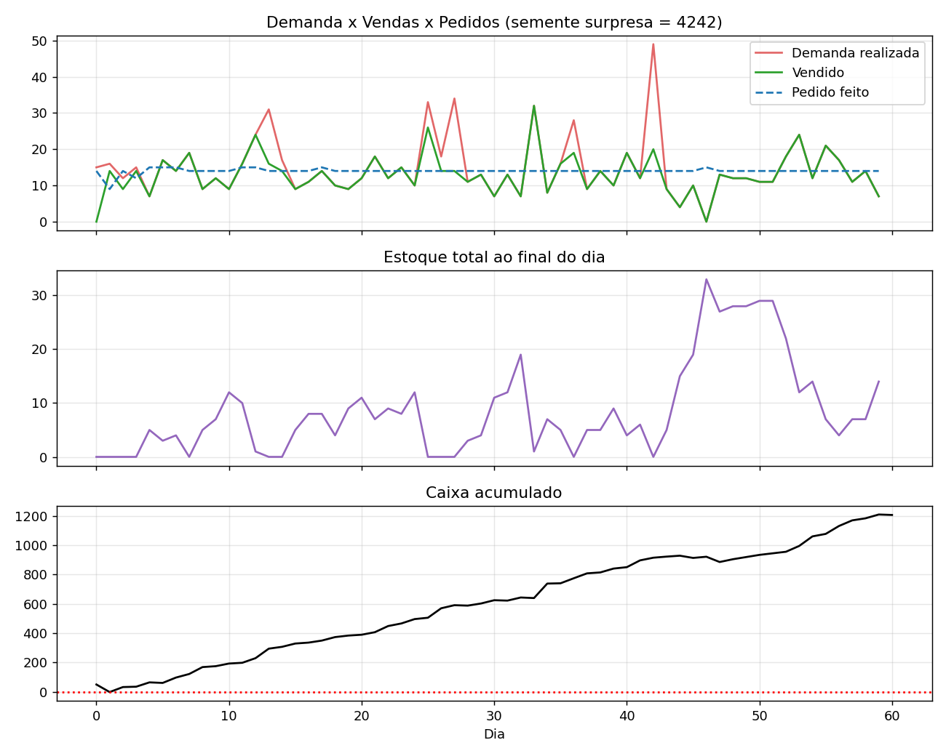

7. Discussão
Todos os agentes treinados (PPO e DQN) superam claramente o agente aleatório em recompensa acumulada, nível de serviço e taxa de falência, evidenciando que ambos aprenderam uma política não trivial de reposição — o requisito mínimo do trabalho.
Um resultado interessante é que a heurística de reposição (s,S), mesmo sendo uma regra simples e manualmente ajustada, obteve a maior recompensa média entre todas as políticas testadas, com o DQN chegando bem perto (931 vs. 991) e superando-a em desperdício médio (1.92 unidades vs. 2.00). O PPO, por sua vez, atingiu o maior nível de serviço (87.1%) mas com maior variância entre sementes e maior desperdício médio, sugerindo uma política mais agressiva de reposição (pede mais para evitar faltas, ao custo de vencimento).
Isso é consistente com a literatura de gestão de estoques: heurísticas (s,S) bem calibradas são difíceis de superar em problemas de baixa dimensionalidade, e um orçamento de treinamento de 60 mil passos por semente é relativamente modesto para RL em ambientes estocásticos com dinâmica que muda a cada episódio. Isso não invalida os agentes treinados — eles aprenderam claramente uma política de reposição sensata e superam o acaso — mas indica que, com mais passos de treinamento, ajuste fino de hiperparâmetros e/ou reward shaping adicional (por exemplo, penalizar desperdício de forma mais suave e gradual em vez de abrupta), é provável que o desempenho de PPO/DQN se aproxime ainda mais ou ultrapasse a heurística de forma consistente.
O DQN, sendo off-policy, aproveitou melhor o buffer de replay dado o orçamento de passos, apresentando menor variância entre sementes (171.5 de desvio padrão) do que o PPO (340.0), o que sugere maior estabilidade de treinamento neste ambiente específico.

8. Demonstração com Semente Surpresa
O script scripts/demo.py foi criado especificamente para a demonstração ao vivo exigida no trabalho. Ele carrega um modelo já treinado (PPO ou DQN, escolhendo qual das 5 sementes de treino usar) e roda um episódio completo em uma semente escolhida na hora, imprimindo dia a dia o estoque, a demanda, a ação tomada e a recompensa, e ao final um resumo com nível de serviço, desperdício total e se houve falência.
python3 scripts/demo.py --algo PPO --train_seed 0 --seed <SEMENTE_DO_PROFESSOR> --render
Como a dinâmica de demanda é resorteada a cada reset() (item 'dinâmica muda entre episódios'), rodar em uma semente nova de fato testa a generalização do agente, e não apenas a memorização de um caso fixo.

9. Conclusão
O ambiente implementado atende a todos os requisitos obrigatórios: é compatível com Gymnasium (observation_space, action_space, reset(), step(), critério de término, função de recompensa e render() textual), contém 11 dos elementos de complexidade exigidos (mínimo de 3), foi comparado contra duas baselines simples (aleatória e heurística), foi comparado em duas configurações de treinamento (PPO vs. DQN), e foi treinado com 5 sementes distintas por configuração. Os resultados mostram que os agentes de RL aprenderam políticas de reposição não triviais e significativamente melhores que o acaso, embora ainda não superem de forma consistente uma heurística clássica bem ajustada dentro do orçamento de treinamento utilizado — um achado honesto e esperado em problemas de controle de estoque de baixa dimensionalidade.

Apêndice — Estrutura de Arquivos e Reprodução
envs/perishable_env.py -> ambiente Gymnasium
scripts/baselines.py -> agente aleatório e heurística (s,S)
scripts/train.py -> treina PPO e DQN com 5 sementes cada
scripts/evaluate.py -> avalia baselines e modelos treinados, gera tabelas
scripts/plots.py -> gera os gráficos (curvas de aprendizado, comparação, trajetória)
scripts/demo.py -> demonstração ao vivo com semente escolhida na hora
models/*.zip -> 10 modelos treinados (PPO/DQN x 5 seeds)
results/*.csv -> resultados brutos e tabela-resumo
plots/*.png -> gráficos gerados
Para reproduzir do zero: python3 scripts/train.py && python3 scripts/evaluate.py && python3 scripts/plots.py

